２０２３年第１２期（总第３５８期） | 黑龙江交通科技 | Ｎｏ．１２，２０２３  （ＳｕｍＮｏ．３５８）
 | ＨＥＩＬＯＮＧＪＩＡＮＧＪＩＡＯＴＯＮＧＫＥＪＩ
曲线盾构隧道施工侧穿廊桥桩基
施工风险分析
方水平
（抚州赣东公路设计院有限公司，江西抚州 ３４４０００）
摘要：以磁浮快线东延线盾构隧道侧穿机场廊桥桩基为分析背景，构建盾构隧道沿曲线段掘进的数值计算模型，分析盾构隧道掘进过程中地表沉降和桩基沉降的变化规律。研究结果表明：盾构机沿曲线段掘进时最大沉降位置出现在弯道内侧，而直线段的地表沉降槽分布呈隧道中线对称；随着盾构机掘进，施工引起的桩基扰动先增加后趋于平稳；距离开挖隧道越近的桩基受到的开挖扰动越明显；地表和桩体沉降均满足施工控制标准，施工风险在控制允许范围内；双线掘进对桩体１的扰动效应更大，桩体最大应力值相比未开挖前提高了７６％。
关键词：盾构隧道；曲线盾构；廊桥桩基；施工风险
中图分类号：Ｕ４５５ 文献标识码：Ａ 文章编号：１００８－３３８３（２０２３）１２－００８９－０４
DOI:10.16402/j.cnki.issn1008-3383.2023.12.025
ＣｏｎｓｔｒｕｃｔｉｏｎＲｉｓｋＡｎａｌｙｓｉｓｏｆＰｉｌｅＦｏｕｎｄａｔｉｏｎｏｆ
ＳｉｄｅＣｒｏｓｓｉｎｇＣｏｒｒｉｄｏｒＢｒｉｄｇｅｉｎＣｕｒｖｅｄＳｈｉｅｌｄＴｕｎｎｅｌＣｏｎｓｔｒｕｃｔｉｏｎ
ＦＡＮＧＳｈｕｉ⁃ｐｉｎｇ
（ＦｕｚｈｏｕＧａｎｄｏｎｇＨｉｇｈｗａｙＤｅｓｉｇｎＩｎｓｔｉｔｕｔｅＣｏ．，Ｌｔｄ．，Ｆｕｚｈｏｕ，Ｊｉａｎｇｘｉ３４４０００，Ｃｈｉｎａ）
Ａｂｓｔｒａｃｔ：ＢａｓｅｄｏｎｔｈｅｒｅｓｅａｒｃｈｂａｃｋｇｒｏｕｎｄｏｆｔｈｅｓｈｉｅｌｄｔｕｎｎｅｌｏｆＭａｇｌｅｖＥｘｐｒｅｓｓＬｉｎｅＥａｓｔＥｘｔｅｎｓｉｏｎｐａｓｓｉｎｇｔｈｒｏｕｇｈｔｈｅａｉｒｐｏｒｔｂｒｉｄｇｅｐｉｌｅｆｏｕｎｄａｔｉｏｎ，ｔｈｅｎｕｍｅｒｉｃａｌｃａｌｃｕｌａｔｉｏｎｍｏｄｅｌｏｆｓｈｉｅｌｄｔｕｎｎｅｌｉｎｇａｌｏｎｇｔｈｅｃｕｒｖｅｄｓｅｃｔｉｏｎｉｓｃｏｎｓｔｒｕｃｔｅｄ，ａｎｄｔｈｅｖａｒｉａｔｉｏｎｌａｗｏｆｇｒｏｕｎｄｓｅｔｔｌｅｍｅｎｔａｎｄｐｉｌｅｆｏｕｎｄａｔｉｏｎｓｅｔｔｌｅｍｅｎｔｄｕｒｉｎｇｓｈｉｅｌｄｔｕｎｎｅｌｉｎｇｉｓａｎａｌｙｚｅｄ．Ｔｈｅｒｅｓｕｌｔｓｓｈｏｗｔｈａｔｔｈｅｍａｘｉｍｕｍｓｅｔｔｌｅｍｅｎｔｐｏｓｉ⁃ｔｉｏｎｏｆｔｈｅｓｈｉｅｌｄｔｕｎｎｅｌｉｎｇａｌｏｎｇｔｈｅｃｕｒｖｅｄｓｅｃｔｉｏｎｏｃｃｕｒｓａｔｔｈｅｉｎｎｅｒｓｉｄｅｏｆｔｈｅｃｕｒｖｅｄｓｅｃｔｉｏｎ，ｗｈｉｃｈｉｓｄｉｆｆｅｒｅｎｔｆｒｏｍｔｈｅｄｉｓｔｒｉｂｕｔｉｏｎｏｆｔｈｅｓｕｒｆａｃｅｓｅｔｔｌｅｍｅｎｔｔｒｏｕｇｈｉｎｔｈｅｓｔｒａｉｇｈｔｓｅｃｔｉｏｎ；Ａｆｔｅｒｔｈｅｄｏｕｂｌｅｔｒａｃｋｉｓｃｕｔｔｈｒｏｕｇｈ，ｔｈｅｓｕｒｆａｃｅｓｅｔｔｌｅｍｅｎｔｔｒｏｕｇｈｉｓｓｙｍｍｅｔｒｉｃａｌｌｙｄｉｓｔｒｉｂｕｔｅｄｗｉｔｈｔｈｅｔｕｎｎｅｌｃｅｎｔｅｒｌｉｎｅ；Ａｆｔｅｒｔｈｅｓｈｉｅｌｄｍａｃｈｉｎｅｐａｓｓｅｓｔｈｒｏｕｇｈｔｈｅｐｉｌｅ，ｔｈｅｄｉｓｔｕｒｂａｎｃｅｔｏｔｈｅｐｉｌｅｆｏｕｎｄａｔｉｏｎｉｓｉｎｔｅｎｓｉ⁃ｆｉｅｄ，ａｎｄｔｈｅｅｘｃａｖａｔｉｏｎｄｉｓｔｕｒｂａｎｃｅｔｏｔｈｅｐｉｌｅｆｏｕｎｄａｔｉｏｎｃｌｏｓｅｒｔｏｔｈｅｅｘｃａｖａｔｉｏｎｔｕｎｎｅｌｉｓｍｏｒｅｏｂｖｉｏｕｓ；Ｔｈｅｓｕｒｆａｃｅａｎｄｐｉｌｅｓｅｔｔｌｅｍｅｎｔｍｅｅｔｔｈｅｃｏｎｓｔｒｕｃｔｉｏｎｃｏｎｔｒｏｌｓｔａｎｄａｒｄｓ，ａｎｄｔｈｅｃｏｎｓｔｒｕｃｔｉｏｎｒｉｓｋｉｓｗｉｔｈｉｎｔｈｅａｌｌｏｗａｂｌｅｒａｎｇｅｏｆｃｏｎｔｒｏｌ．Ｔｈｅｄｉｓｔｕｒｂａｎｃｅｅｆｆｅｃｔｏｆｄｏｕｂｌｅｔｒａｃｋｅｘｃａｖａｔｉｏｎｏｎｐｉｌｅ１ｉｓｇｒｅａｔｅｒ，ａｎｄｔｈｅｍａｘｉｍｕｍｓｔｒｅｓｓｖａｌｕｅｉｓｉｎｃｒｅａｓｅｓｂｙ７６％ｃｏｍｐａｒｅｄｗｉｔｈｔｈａｔｂｅｆｏｒｅｅｘｃａｖａｔｉｏｎ．
Ｋｅｙｗｏｒｄｓ：ｓｈｉｅｌｄｔｕｎｎｅｌ；ｃｕｒｖｅｄｓｈｉｅｌｄ；ｐｉｌｅｆｏｕｎｄａｔｉｏｎｏｆｃｏｖｅｒｅｄｂｒｉｄｇｅ；ｃｏｎｓｔｒｕｃｔｉｏｎｒｉｓｋ

城市中地铁隧道修建采用的方法主要为盾构
法，盾构机掘进过程中会对周边建构筑物造成影响，因此确定盾构机掘进过程中的施工风险是工程顺利进行的重要保证。桩基础易受周边环境扰动，
因此盾构机掘进对桩基础的扰动分析也是近年来
学者们研究的热点。王馨霆［１］构建了洛阳地铁侧穿牡丹大桥桩基的三维有限元模型，分析了盾构掘进过程中桩基础的内力变化情况；路德春等［２］以清华园隧道侧穿桩基为工程背景，构建三维数值计算模型分析了盾构施工对桩基沉降、承载力及弯矩的影响；周鑫等［３］运用三维有限元软件模拟盾构开挖

施工的全过程，研究开挖过程对地层沉降及邻近桥梁桩基影响规律；刘健美［４］结合三维数值模拟分析
了盾构隧道与桩基的相对空间关系对桩基变形的
影响。可以看到数值模拟方法常被用于分析盾构隧道掘进对邻近桩基的扰动情况，施工前期可以通过构建数值计算模型分析并预测施工风险。已有研究中通常只考虑盾构隧道沿直线段掘进的情况，
鲜有研究针对盾构隧道沿曲线段掘进对邻近桩基
的扰动情况。盾构机沿曲线段掘进时，施工因素相比沿直线段更为复杂，对周边环境造成的扰动更明显［５］。

收稿日期：２０２２－１１－０９  作者简介：方水平（１９８１—），男，江西赣州人，本科，高级工程师，研究方向：道路、桥梁、隧道结构设计 | · | ８ | ９ | ·

总第３５８期 | 黑龙江交通科技 | 第１２期

以磁浮快线东延线下穿机场廊桥工程为研究
背景，通过有限差分软件ＦＬＡＣ３Ｄ构建盾构机沿曲线段掘进的数值计算模型，分析盾构机掘进过程中地表沉降和桩基沉降情况，评价盾构机掘进过程中的施工风险。
１ 工程概况
磁浮Ｔ２站—磁浮Ｔ３站区间，分为左右双线，采用两台土压平衡盾构机施工，开挖直径７１８０ｍｍ，采用通用环盾构管片，管片外径６９００ｍｍ、内径６２００ｍｍ、厚度３５０ｍｍ、环宽１５００ｍｍ。盾构区间出Ｔ２站后，左、右线分别以平面曲线半径３５５ｍ和３００ｍ侧穿Ｔ２航站楼南侧Ｅ区登机指廊桩基，共涉及１９根桩，桩长１２．７～１５．８ｍ不等。调查资料显示，在曲线段外侧桩基到隧道的最小距离为２．４ｍ，在双线中间，桩基到右线的最小距离为１．３ｍ，到左线的最小距离为１．４ｍ。
根据现场勘探以及已有资料综合分析，场地内第四系覆盖层主要为人工填土、冲洪积粉质黏土及泥质粉砂岩组成。其野外特征按自上而下的顺序依次描述如下。
杂填土：褐灰色、褐、红等杂色，松散－稍密，稍湿－湿，主要由黏性土夹碎石（块石）及砖块等建筑垃圾组成，表层５０ｃｍ为混凝土路面。该层在拟建场地内大部分地段分布，平均层厚３．５ｍ。
素填土：褐黄色、褐红色，稍湿，松散－稍密状，主要由黏性土组成，局部夹少量碎石，该层在拟建场地内大部分地段分布，平均层厚５．５ｍ。
粉质黏土：褐黄色、褐色，稍湿，可塑－硬塑状，局部坚硬状，刀切面稍光滑，稍有光泽，该层在拟建场地内局部分布，平均层厚５．０ｍ。
强风化泥质粉砂岩：褐红、紫红，主要矿物成分为黏土矿物及石英碎屑，大部分矿物已风化变质，泥质粉砂结构，中厚层状构造，泥质胶结为主，局部钙质胶结，节理裂隙发育，岩体破碎，ＲＱＤ介于０％～４０％之间，属极软岩，岩体基本质量等级为Ⅴ级。该层在拟建场地普遍分布，平均层厚８．０ｍ。
中风化泥质粉砂岩：褐红、紫红，主要矿物成分为黏土矿物及石英碎屑，部分矿物风化变质，泥质粉砂结构，中厚层状构造，泥质胶结为主，ＲＱＤ为７０％～８０％，属极软岩－软岩，岩体基本质量等级为Ⅳ～Ⅴ级。各土层的设计参数见表１。
表１ 岩土设计参数表
岩土名称 黏聚力ｃ／
ｋＰａ
内摩擦角φ／
（°） 层厚／ｍ
杂填土 １０ ８ ３．５
素填土 １２ １０ ５．５
粉质黏土 ３０ ２０ ５．０
强风化泥质粉砂岩 １８０ ２４ ８．０
中风化泥质粉砂岩 ５００ ４０ —
·９０·

２ 数值计算模型
通过大型有限差分软件ＦＬＡＣ３Ｄ构建隧道开挖数值计算模型。由于在数值计算模型中模拟土层的起伏极为繁琐，因此选取上部软弱土层厚度最深的位置构建数值计算模型，最不利截面包含三种岩土体，从上至下分别为素填土、粉质黏土以及强风化泥质粉砂岩，厚度分别为１３、１０、５ｍ，隧道埋深为１５ｍ，构建的数值计算模型整体尺寸为６０ｍ×６０ｍ× ３３ｍ。模型的边界条件为：底面为下伏岩土层，不考虑下部岩土层对计算区域的影响，因此底边设置为固定约束，侧面为约束表面法向位移，上表面为自由表面，因此不约束上表面的任何方向位移。
数值计算模型中的单元包括：土体单元、桩体单元、盾壳单元及管片单元。其中土体单元采用弹塑性体单元，服从Ｍｏｈｒ－Ｃｏｕｌｏｍｂ破坏准则［６］，土层的单元参数按照表１选取；桩体、盾壳及管片单元采用线弹性体单元模拟，参数取值见表２。
表２ 单元材料参数表
单元 重度γ／（ｋＮ·ｍ－３）弹性模量Ｅ／ＧＰａ泊松比μ
盾壳２．８２０００．２０
管片２．３ ３１．５０．２５
桩体２．５３．２０．２８
盾构隧道实现转弯的过程需要在开挖掌子面
两侧施加不同大小的推力。根据现场试掘进的情况，刀盘内侧推力为１００００Ｎ，刀盘外侧推力为１３０００Ｎ，通过换算可以确定施加的弯道内侧正面推力荷载为５６０ｋＰａ，弯道外侧正面推力荷载为６５０ｋＰａ。通过在软件中定义区域范围实现刀盘内外两侧不同盾构推力的施加过程。同时盾构机在曲线段掘进过程中，由于盾壳在弯道内外两侧受到的土层周边挤压作用大小不同，因此盾壳上方受到的摩擦阻力也会存在差异，根据现场试掘进的测试结果，内侧盾壳单元受到的摩阻力大小为１３００ｋＰａ，外侧盾壳单元受到的摩阻力大小为１０００ｋＰａ。
数值模拟的计算步骤为：
第一步：根据土层模型的埋深情况，赋予不同土体的材料参数，进行地应力平衡分析步；
第二步：将初始地应力作用步计算得到的变形情况归零，赋予桩体单元并在桩体上表面施加大小为２０ｋＰａ均布荷载，模拟上方廊桥荷载，然后进行计算得到桩体施作后的应力场；
第三步：逐步移除隧道右线内土体，并在开挖面左右两侧施加不同大小的顶推力，同时在盾壳内外两侧施加不同大小的摩擦阻力，每步开挖６ｍ，右线开挖一共有１０个分析步；
第四步：逐步移除隧道左线内土体，并在开挖
面左右两侧及弯道内外侧盾壳施加不同大小的顶
推力及盾壳摩阻力。同样，隧道内土体每次被移除

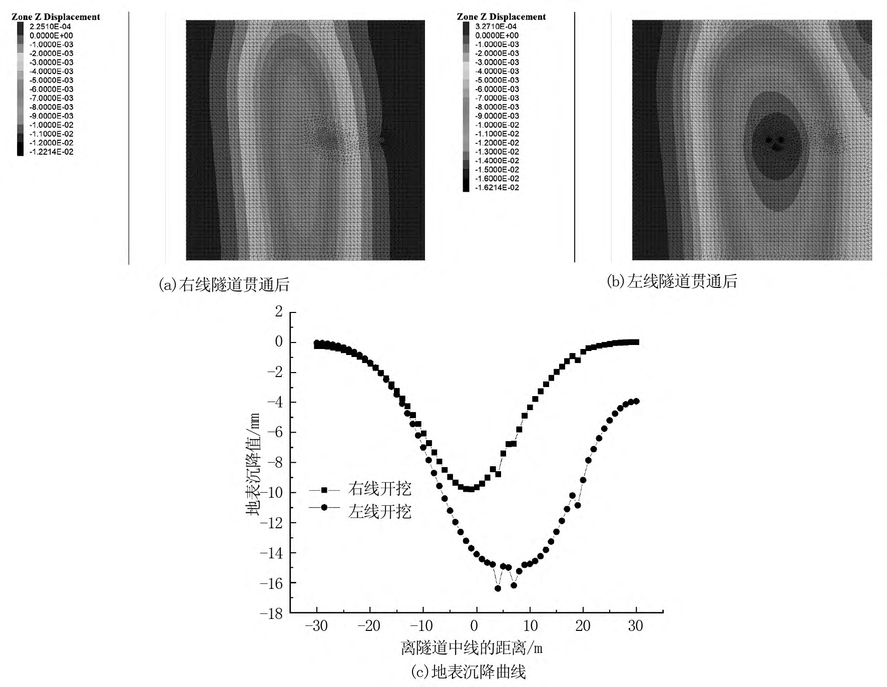
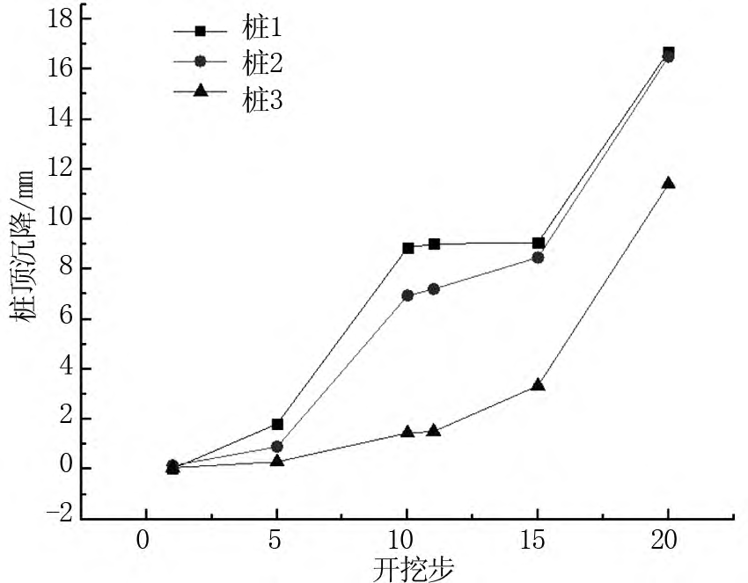
第１２期 | 方水平：曲线盾构隧道施工侧穿廊桥桩基施工风险分析 | 总第３５８期

６ｍ，左线开挖至贯通也一共分成了１０个分析步。
３ 模拟结果分析
３．１ 地表沉降分析
图１（ａ）和图１（ｂ）分别为隧道右线开挖和左线开挖后的地表沉降云图，图１（ｃ）展示了桩基附近地表沉降曲线。
由图１可知，右线贯通后最大地表沉降约为

９．８ｍｍ，地表沉降槽呈“Ｖ” 型分布，但与直线段的地表沉降曲线分布不同，地表沉降槽为非对称分布，横向地表最大沉降位置出现在弯道内侧，这与邓皇适等［７］的研究一致，这是由于在数值计算模型中，对弯道内外两侧盾构机刀盘施加不同荷载的缘故。由于桩体上表面作用了竖向荷载，周边土体处于更加敏感状态，因此右线贯通后，最大地表沉降位置出现在桩体周边附近。

图１ 地表沉降情况
左线贯通后，地表沉降槽发生偏移回归，最终
地表沉降槽以两隧道中轴线对称分布，符合双线隧
道开挖后地表沉降规律的变化特征，最大地表沉降
值约为１５．３ｍｍ。地表沉降曲线中突变的位置为
桩体所在位置，由于桩体上表面存在均布荷载，导
致桩体上表面的沉降大于周边地表沉降，与周边地
表存在沉降差。综上所述，地表沉降在双线贯通后
最大值为１５．３ｍｍ，小于规定限值３０ｍｍ，满足施工
控制标准。
３．２ 桩基沉降分析
分别提取了右线开挖第一步（开挖步１），右线
掘进至桩基平面（开挖步５），右线贯通（开挖步
１０），左线开挖第一步（开挖步１１），左线开挖掘进 图２ 桩基础沉降情况
至桩基平面（开挖步１５），左线贯通（开挖步２０）的桩基沉降情况，如图２所示。 分析上述结果，可以得到以下结论。 挖不会对桩体造成明显的影响，在盾构机通过后， 盾构机掘进对桩基变形的影响加剧，因此在盾构机
掘进通过桩体后加强对桩基的监控测量是有必
（１）在距离桩基平面较远位置时，盾构隧道开 要的。
·９１·

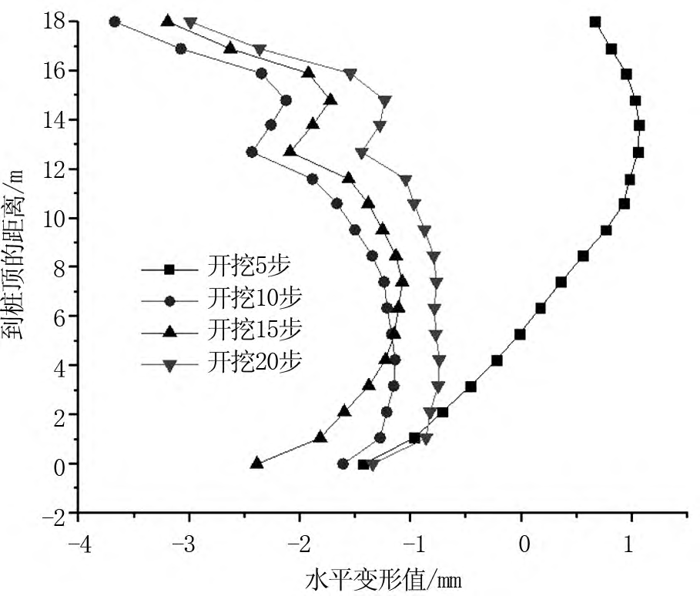
总第３５８期 | 黑龙江交通科技 | 第１２期

（２）右线贯通后，桩体的最大沉降值为８．８７ｍｍ，在左线贯通后，桩体的最大沉降值为１６．７ｍｍ，右线掘进对桩体的影响更显著，但桩体的最大沉降值处于安全控制范围，可以忽略盾构机施工对桩体造成的施工风险。
（３）桩体１的桩顶沉降值明显大于桩体２和桩体３，这是由于桩体１相比其他两个桩更靠近右线隧道，因此盾构机在右线掘进过程中对桩体１的扰动更加明显，随着左线开挖的进行，桩体２的沉降加剧，在右线贯通后与桩体１的沉降相差不大。而桩体３由于位于两条线路外侧，且与盾构隧道的距离相对较远，因此受到的扰动明显小于桩体１和桩体２。
３．３ 桩基应力分析
图３为盾构机掘进过程中桩体的最大应力值变化情况。
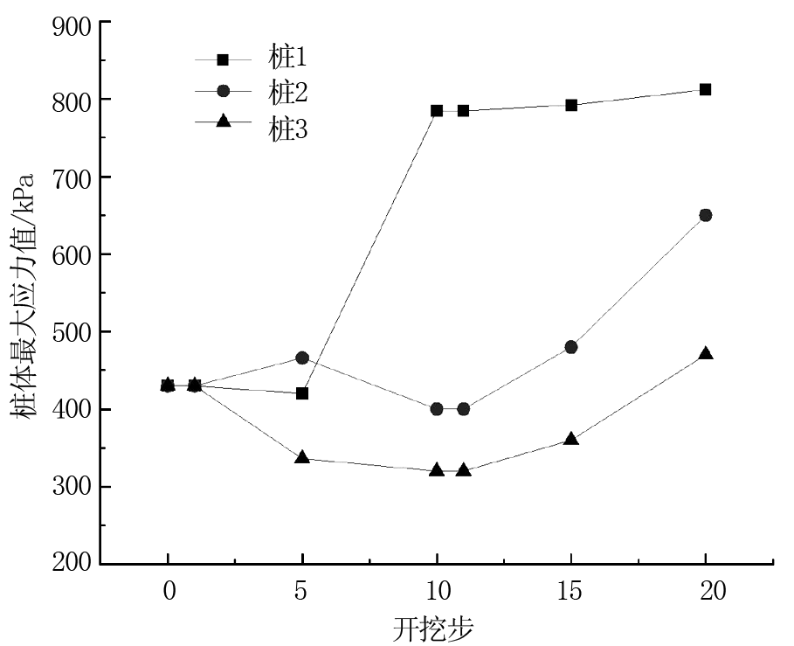
图３ 桩体最大应力变化
（１）对于桩１，右线掘进至与桩基同一水平面时（开挖步５），桩基的最大应力减小，这是由于盾构机正面推力和盾壳摩阻力作用的结果，待盾构机通过后，桩体的最大应力显著增加，这是由于盾构
机通过后引起的桩体大幅度沉降导致桩体最大应
力增加，桩体最大应力值约为８００ｋＰａ，相比未开挖前，最大应力增加了７６％。
（２）对于桩２及桩３，右线的掘进导致桩体最大应力降低，左线掘进后，桩体应力显著增加，双线贯通后，桩２及桩３的桩体最大应力值分别提高了４６％、２２％。
３．４ 桩基水平变形分析
图４为号桩基水平变形随盾构机掘进的变化情况，可以看到在右线开挖５步时，桩体向水平正向变形，最大水平变形值为１．３ｍｍ，最大变形位于隧道所处位置，桩体产生正向的水平变形是由于盾
构机正面推力和盾壳摩阻力作用方向为正向所引
起。待盾构机通过后，桩体的水平变形转变为了水平负向变形，在右线掘进至贯通后，桩体的水平变形达到最大，最大水平变形为３．５ｍｍ，最大水平变
·９２·

图４ 桩体水平变形
形位置位于桩顶，这是由于桩底受到了限制，而桩顶为自由位移状态，桩的变形曲线类似于悬臂梁状态，从而最大水平变形出现在桩顶。
４ 结论
盾构机沿曲线段掘进时，地表最大沉降位于曲线段内侧，双线贯通后地表沉降槽以中心线位置对称分布，双线贯通后地表最大沉降为１５．３ｍｍ，满足施工控制要求。
盾构机通过桩体后对桩体造成的扰动越大，同时先行隧道开挖对桩体的扰动大于后行隧道，桩体到隧道的距离越近，受到的扰动越大，左右线贯通后，桩顶面的最大沉降为１６．７ｍｍ，处于安全控制范围内。
从桩体最大应力分布情况来看，盾构机沿曲线段掘进时对桩体１的扰动最大，桩体最大应力值相比未开挖前提高了７６％。
参考文献：
［１］ 王馨霆．双线隧道盾构侧穿施工对桥桩内力的影响分 析［Ｊ］．科学技术创新，２０２２（２６）：１０８－１１２．
［２］ 路德春，丁超，林庆涛，等．盾构隧道开挖对邻近桩基三维影响试验研究［Ｊ］．防灾减灾工程学报，２０２２，４２（４）：７３２－７４１．
［３］ 周鑫，杨建辉，刘涛．盾构法施工对近距离侧穿桥梁桩基的影响分析［Ｊ］．地下空间与工程学报，２０２２，１８（２）：５８６－５９５．
［４］ 刘健美．地铁盾构施工对邻近建（构）筑物桩基的影响 ［Ｊ］．建筑施工，２０２２，４４（１）：１８－２２．
［５］ 邓皇适，傅鹤林，史越，等．盾构隧道曲线段掘进引发邻近地下管线变形分析［Ｊ］．中南大学学报（自然科学版），２０２２，５３（８）：３００８－３０２０．
［６］ 方霖，王晓亮．大断面钢筋混凝土箱涵近接顶进结构受力分析研究［Ｊ］．黑龙江交通科技，２０２２，４５（９）：１０４－１０６．
［７］ 邓皇适，傅鹤林，史越．小转弯半径曲线盾构隧道开挖引发地表沉降计算［Ｊ］．岩土工程学报，２０２１，４３（１）：１６５－１７３．

